图书馆借书证流通的操作流程:
首先通过北京特夫克公司购买图书馆借阅证,借书证样式如下：
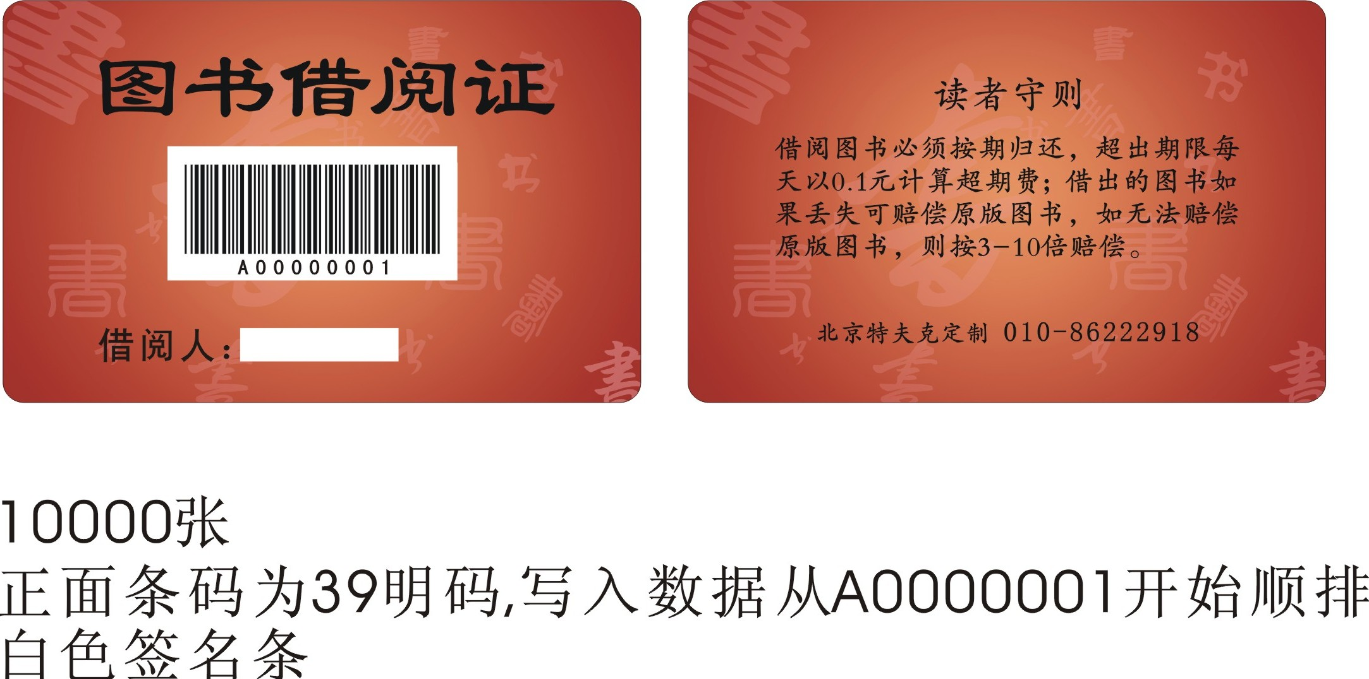
图书馆借阅证流通分办证和借阅两部分:
●办证
1.首先给学生办理相应的收据，收据的作用方便学生挂失和退证。
2.取购买的借阅证,在图书馆软件的办证窗口输入相应的学生信息（信息以收据为准），读者证号以购买的借阅证号为准.
备注:可选择性的添加电子相片，建议添加。
- 借阅
在办理过借书证后学生就可以进行正常的借还书籍方法如下:
- 学生进馆挑选相应的书籍，然后来到工作台前，出示办理的借书证。
- 通过软件的借书窗口点借阅扫入学生的信息，软件上就会显示出办理的相应的学生信息，然后扫入书籍的信息即可，（同一个学生同时借多本信息无需再次点击借阅直接扫书即可）办理另一个学生再次点借阅方法同上.
- 归还无需借书证直接扫归还的书籍即可（因图书馆里面书本条码是唯一不会出现一条码出现在多个证上的重复现象）

